TP1 RESEAUX DEUST IOSI - 1 2019-2020

Date limite du Compte Rendu : 15/03/2020 H. TSOUNGUI

Partie 1 Mise en œuvre de l’architecture réseau et installation et des services

Architecture : mettre en place l’architecture représentée ci-dessous
-Réseau:192.168.20.0/255.255.255.0 et
-Deux machines : win (quelconque), et linux (ubuntu19 conseillé).
Chaque hôte du réseau aura deux cartes d’interface réseau à configurer correctement.

Etapes :
- Configuration des adresses de chacune des machines.
- Installation des différents services réseau et des clients nécessaires.
-Test de communication (commande PING cible) entre les deux machines.
-Test des accès aux services installés : HTTP1 et HTTP2, FTP, SSH.

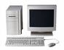
Win
Services
HTTP1
FTP1
192.168.20.12

Res : 192.168.20.0


Linux
Services
HTTP2
SSH
VSFTP
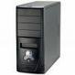

192.168.20.19
192.168.20.30

Partie 2 Sites à créer

-Sur windows, créer un « site » de 3 pages similaire à cette représentation :
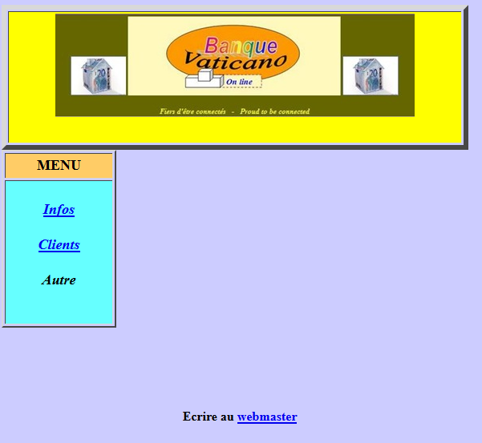

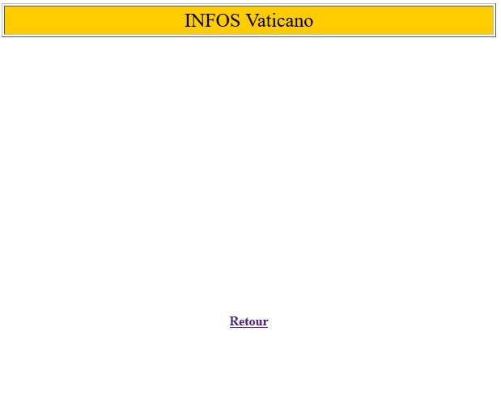



-Faire la même chose sous linux
** Il est conseillé de créer les pages avec l’utilitaire Seamonkey.

